Приложение №3
Реализация семейного досуга
«Живая память» 1 9 4 5 - 2 0 1 7
(Сценарий праздника для детей старшего возраста)
Подготовили воспитатели: Токсонбаева Т. Р.,
Карасева Е. А, музыкальный работник Никонова В. И.
Предварительная работа: Оформление музыкального зала плакатами о ВОВ и фотографиями ветеранов ВОВ и работников тыла, родственников детей. Установлен проектор с заставкой для просмотра презентации.
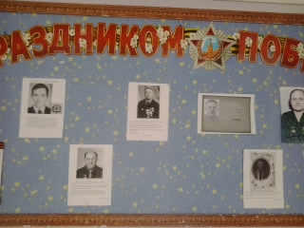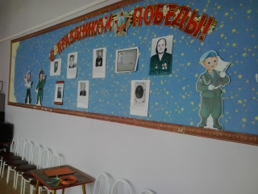
Под песню «День победы» муз. Тухманова, дети в военных костюмах входят в зал и встают полукругом.
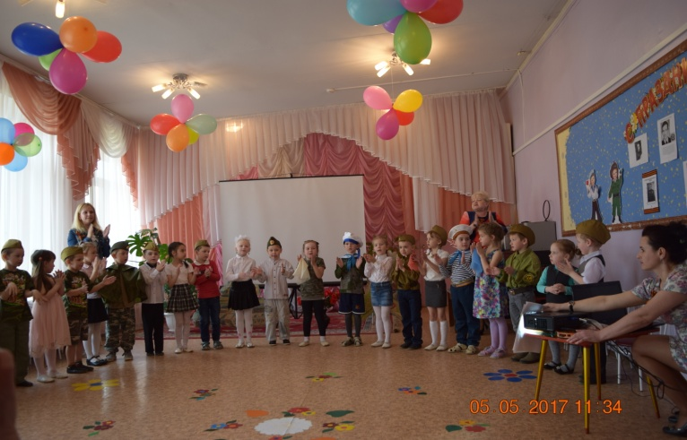

ВОС-ЛЬ: Много праздников мы отмечаем,
Все танцуем, играем, поём.
И красавицу Осень встречаем, и нарядную ёлочку ждём.
Но есть праздник один - самый главный,
И его нам приносит весна.
День Победы – торжественный, славный, отмечает его вся страна!
1 р. Зажигаются радостью лица в это светлое майское утро!
За окном заливаются птицы, отливает листва перламутром!
2 р. Ветеранам мы дарим гвоздики,
Вспоминаем отважных бойцов.
Не забудем мы подвиг великий
Наших дедов и наших отцов!
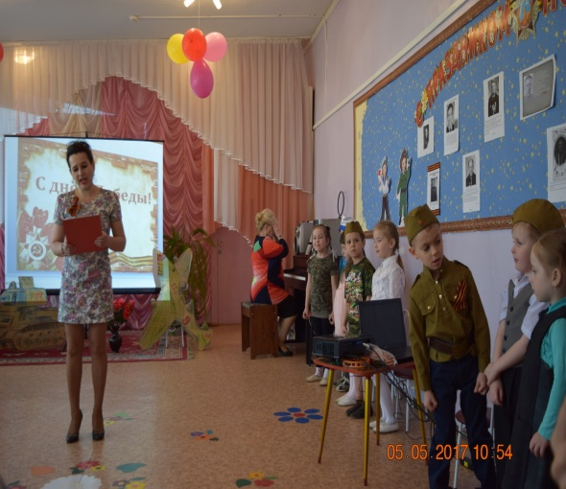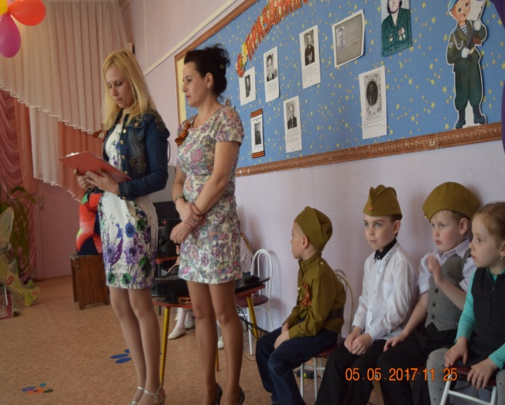
ПЕСНЯ: «ЗА ПОБЕДУ» муз. Е. Гомоновой
1 к. Шли солдаты на войну – за Победу!
Отдавали жизнь свою – за Победу!
Были смелыми в бою – за Победу!
Их героями зовут!
ПРИПЕВ: Парад, парад, парад Победы!
Идут полки за рядом ряд,
За ними танки и ракеты,
И мы кричим: Ура! Ура!
2 к. Над страной гремит салют – за Победу!
Барабаны громко бьют – за Победу!
И огонь всегда горит – за Победу!
И к огню цветы несут.
ПРИПЕВ: (тот же)

1 р.: Вот пролетают за вехой вехи и мир уже в 21 веке.
Но будут помнить потомки свято
Подвиг солдат века двадцатого.
2 р.: Сегодня будет день воспоминаний,
И в сердце тесно от высоких слов!
Сегодня будет день воспоминаний
О подвиге, о доблести отцов!
ПЕСНЯ: «О ТОЙ ВЕСНЕ» муз. Плотниковой
1 к. Кино идёт, воюет взвод, далёкий год на плёнке старой.
Нелёгкий путь, ещё чуть-чуть и догорят войны пожары.
Счастливый май – любимый край, своих солдат встречай скорее.
От ран, обид земля дрожит, тепло души её согреет.
ПРИПЕВ: И всё о той весне увидел я во сне,
Пришел рассвет и миру улыбнулся.
Что вьюга отмела, сто верба расцвела,
И прадед мой с войны живой вернулся!
2 к. В лихом бою, в чужом краю пусть берегут любовь и вера.
Чтоб больше их пришло живых и рядовых, и офицеров.
Придут весной на праздник свой и в дом родной откроют двери.
Я помню след далёких бед, в свою страну я буду верить!
ПРИПЕВ: (повторить 2 раза)
(дети садятся на стульчики)
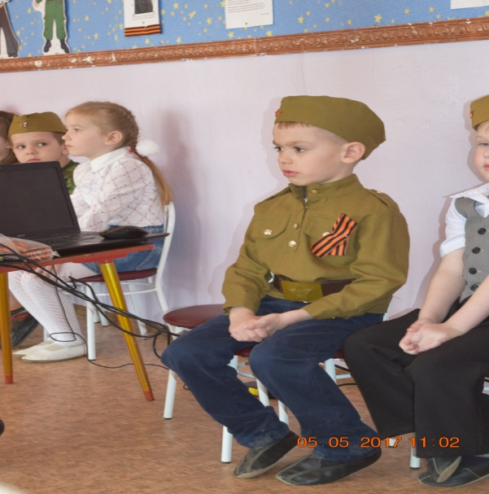

2-ВОС-ЛЬ: Тот самый длинный день в году, с его безоблачной погодой,
Нам выдал общую беду, на всех, на все 4 года!
Июнь, рассвет, река, излом, туман над лесом, тишина…
СНАРЯД! РАЗРЫВ! И С НЕБА ГРОМ!!!
Сегодня началась война!

(звучит 1 куплет песни «СВЯЩЕННАЯ ВОЙНА» муз. Александрова)

На фоне тихой музыки 2-ого куплета продолжает говорить ведущая:
Нельзя сказать её не ждали, в неё не верили, точней.
С Москвы на дачи выезжали, в реке ловили окуней.
Толпа растерянно стояла, галдели громко пацаны,
Будил всех голос Левитана: «БЕЗ ОБЪЯВЛЕНИЯ ВОЙНЫ…»
Мне скажут всё уже не ново, давно уже не та страна.
Но в памяти живут 3 слова – Сегодня началась война!

1 ВОС-ЛЬ: Фашисты наступали, и тогда детей постарались увести
Подальше от войны, в тыл. Дети уезжали, а мамы оставались.
Они обнимали и целовали своих детей на прощание.

2 ВОС-ЛЬ: … Мальчик синеглазый, веточка моя!
Так ещё ни разу не грустила я.
Тронутся вагоны через 5 минут,
В первом эшелоне детский сад везут.
Дети страшных сказок слушать не должны,
Грохота фугасок, топота войны.
Вас везут на Каму, дальше на восток.
Ты почаще маму вспоминай, сынок.

(дети слушают песню: «БЕЛЫЕ ПАНАМКИ» муз. Егорова)

1 ВОС-ЛЬ: Год 1945…. Год 2017, а между ними 72 года мира и памяти.
Память – это благодарность! Память – это долг!
Память – это жизнь! Я помню, значит живу!

(включается презентация о войне)
сделать подборку слайдов
1 СЛАЙД: 9 мая все люди нашей Родины и других стран,
которые живут и хотят жить в мире и дружбе, празднуют
большой, радостный день – День Победы!
2 СЛАЙД: Нет в России семьи, которую война обошла бы стороной.
В этот день вспоминают всех, кто трудился, всех, кто добывал
Победу!
3 СЛАЙД: В Великой Отечественной войне участвовали не только
мужчины и женщины. Старики и дети работали на заводах
и фабриках. Днём и ночью делали снаряды, оружие для фронта,
шили одежду для солдат.
4 СЛАЙД: (сцены войны)
Всё дальше в прошлое уходят годы страшной войны, но подвиги
людей, вставших на защиту отечества, будет вечно жить в памяти
российского народа.
5, 6, 7 СЛАЙДЫ: (о том же)
8 СЛАЙД: 9 мая проходят военные парады в честь воинов – победителей!
К памятникам несут цветы.
9 СЛАЙД: Звучат залпы праздничного салюта в честь тех, кто сражался
За Родину! Никто и никогда не забудет подвиги наших солдат.
10 СЛАЙД: Недавно зародилась традиция дарить накануне праздника
«Георгиевскую ленточку», как свидетельство о том, что мы
помним о подвиге Великой Отечественной войны.
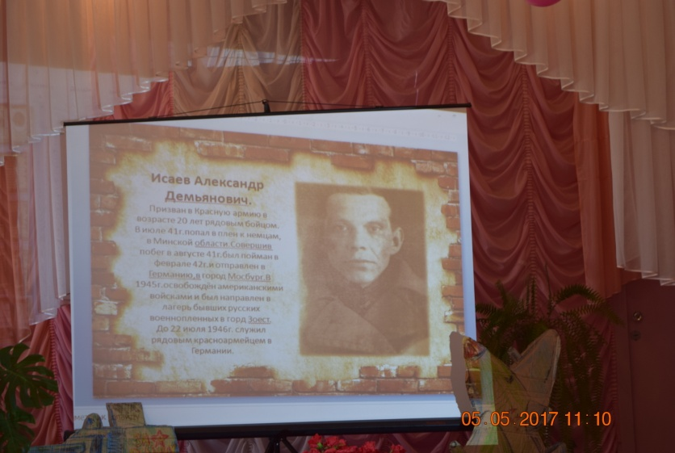
Дети и взрослые смотрят презентацию «С Днем Победы»
(об участниках ВОВ и тыла, родственников детей)
2 ВОС-ЛЬ: На ряду со взрослыми сражались за Родину и дети.
Вы помните их имена?
1 РЕБЁНОК: Надёжнее, чем обелиски, суровая память сердец.
Навеки в отрядные списки зачислен был юный боец.
И кажется, снова в бою и в походе,
Сегодня в рядах своих верных друзей – ГОЛИКОВ ЛЁНЯ!
2 РЕБЁНОК: ДУБИНИН ВОЛОДЯ!
3 РЕБЁНОК: КОТИК!
4 РЕБЁНОК: МАТВЕЕВА!
5 РЕБЁНОК: ЗВЕРЕВ!
6 РЕБЁНОК: КОЗЕЙ!
2 ВОС-ЛЬ: (продолжает) Многие ребята уходили на фронт прямо
Со школьной скамьи. Разбросала война
молодых парней – кого в танкисты, кого в зенитчики,
кого в телефонисты, кого в разведчики.

Инсценировка стихотворения С. Михалкова
«МЫ ТОЖЕ ВОИНЫ»
(под песню «В лесу прифронтовом» дети распределяются по залу,
надевают элементы костюмов, берут необходимые атрибуты.)
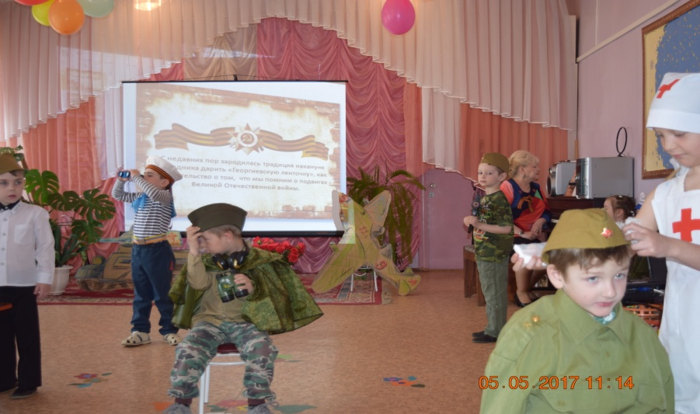

СВЯЗИСТ: (сидит на стуле, на голове наушники, в руках микрофон)
-Алло, Юпитер? Я – Алмаз!
Почти совсем не слышу вас.
Мы с боем заняли село, а что у вас? Алло! Алло!
МЕДСЕСТРА: (раненый боец сидит на стуле, медсестра перевязывает)
Что вы ревёте, как медведь?
Пустяк осталось потерпеть.
И рана ваша так легка, что заживёт наверняка!
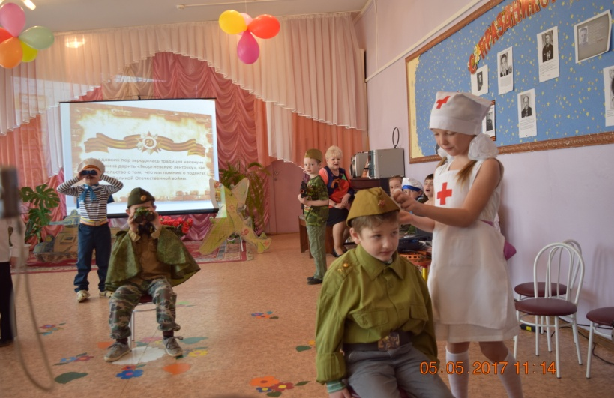
МОРЯК: (смотрит в бинокль в небо)
На горизонте самолёт.
По курсу, полный ход вперёд!
Готовься к бою экипаж,
Отставить! Истребитель наш!
ЛЁТЧИК: (рассматривает карту на столе, рядом 2 бойца в пилотках)
-Пехота здесь, а танки – тут!
Лететь до цели 7 минут.
Понятен боевой приказ?
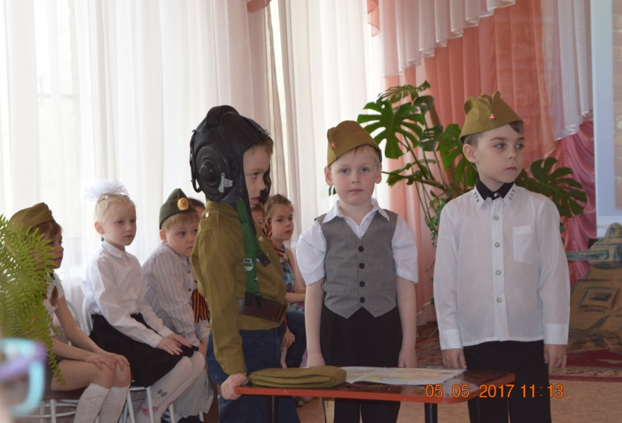
СОЛДАТЫ: (под козырёк) - Противник не уйдёт от нас!
АВТОМАТЧИК: (ходит вдоль ц. стены, в руках автомат)
-Вот я забрался на чердак,
Быть может, здесь таится враг?
За домом очищаем дом…
ВСЕ: ВРАГА ПОВСЮДУ МЫ НАЙДЁМ!
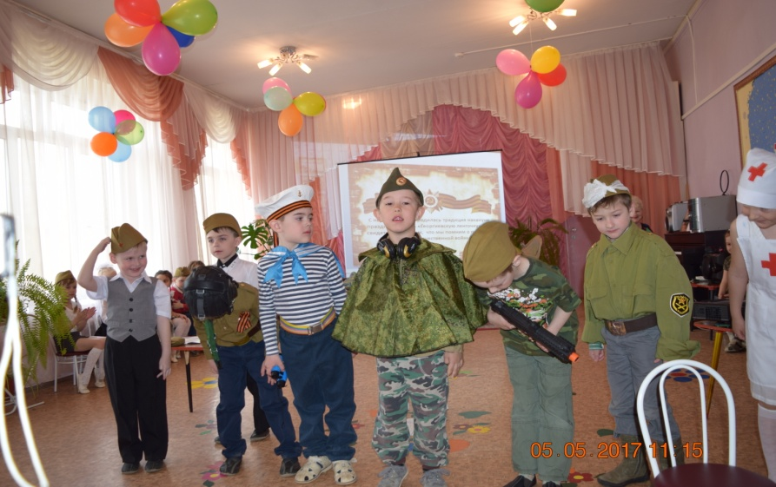
1 ВОС-ЛЬ: Ребята, а знаете, каким трудным и опасным делом на войне была
разведка? Сколько во вражеской дивизии танков и самолётов?
Куда они направляются? Осторожно и незаметно должен
подобраться разведчик через лес, болото, минное поле.
Ему нужно было, во что бы то ни стало, добыть конверт
С важными сведениями и срочно доставить его в штаб Армии.
ИГРА: «ОПАСНАЯ РАЗВЕДКА»
задача: проползти под деревом (дуга), обойти мины (кегли) змейкой, взять со стула конверт и вернуться тем же путём.
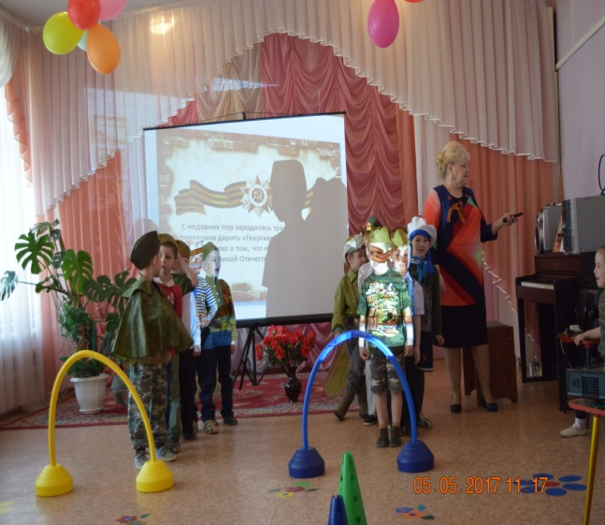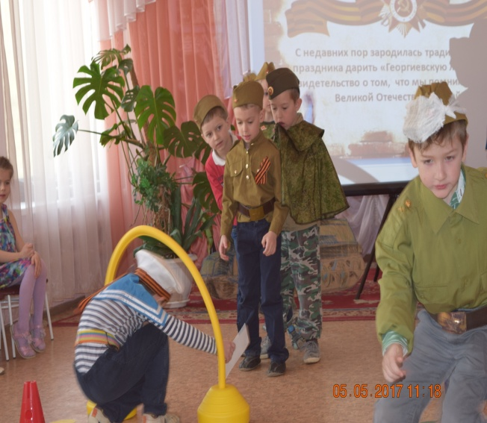
ИГРА: «СНАЙПЕРЫ»
Задача: Поле заминировано. На полу лежат мины (бутылки).
2-е детей должны ползти от бутылки к бутылке и откручивать пробки.
Кто больше обезвредит мин.
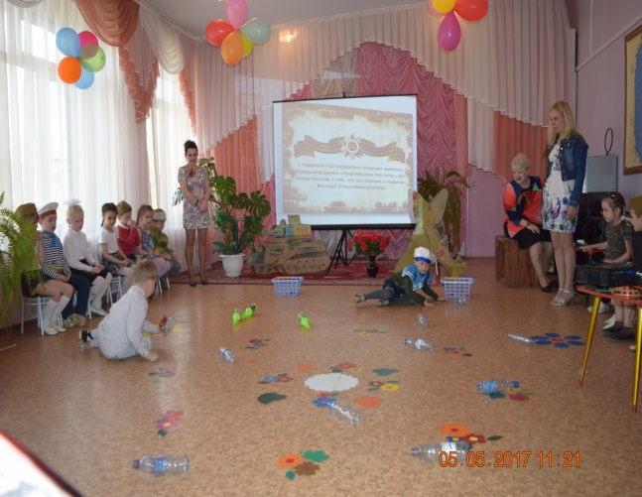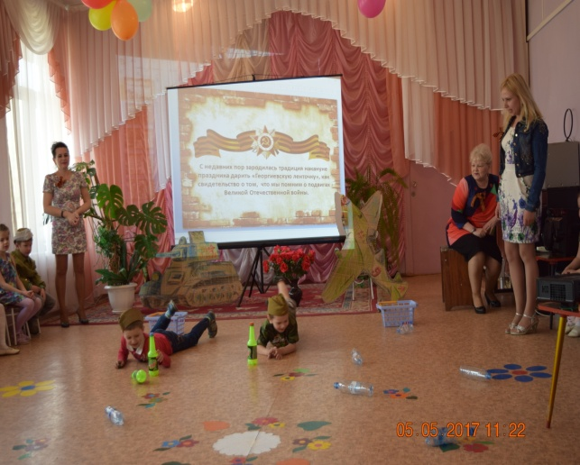
2 ВОС-ЛЬ: Война шла, а жизнь продолжалась. И на войне, в редкие часы
отдыха, солдаты вспоминали свой дом, своих родных и близких.
ЗВУЧИТ ПЕСНЯ: «ТЁМНАЯ НОЧЬ»
1 ВОС-ЛЬ: (на фоне песни)
Тёмная ночь, не слышна кононада.
О любимых своих вспоминают солдаты.
Как не хватает в землянке сейчас
Нежных, любимых и ласковых глаз!
ДЕВОЧКА : Нынче у нас передышка, завтра опять будет бой!
Боевая моя подруга, вальс потанцуй со мой!
ВАЛЬС: «В ЛЕСУ ПРИФРОНТОВОМ» (девочки с платками)
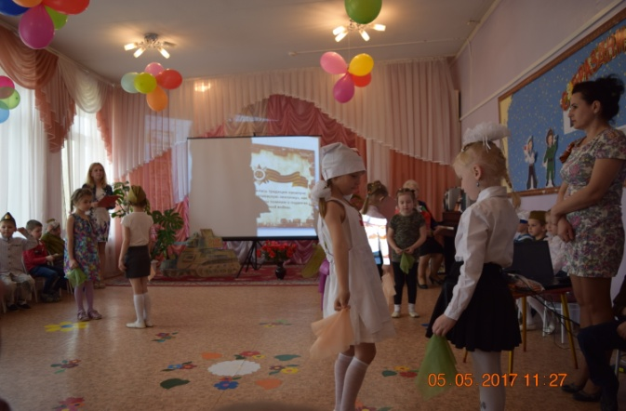

1 ВОС-ЛЬ: Да, ребята, во время войны вся страна встала на защиту
своей Родины! И молодые девушки стремились на фронт.
Многие были санитарками, разведчицами, снайперами и
даже лётчицами. И в глубоком тылу женщины трудились
во имя долгожданной победы!
Снаряды делали и пули отливали,
Одежду, сапоги изготовляли.
Для самолётов бомбы, ружья для солдат,
И пушки, и, конечно, провиант.
Не случайно символом верности и надежды для наших солдат
стала девушка Катюша из песни, которую знают и любят все –
- и взрослые и дети!
МАЛЬЧИК: Жить без пищи можно сутки, можно больше, но порой
На войне одной минутки не прожить без прибаутки,
Или пляски огневой!

ТАНЕЦ «КАТЮША – КАЗАЧОК»
2 ВОС-ЛЬ: Кто сказал, что надо бросить песни на войне,
После боя сердце просит музыки вдвойне!

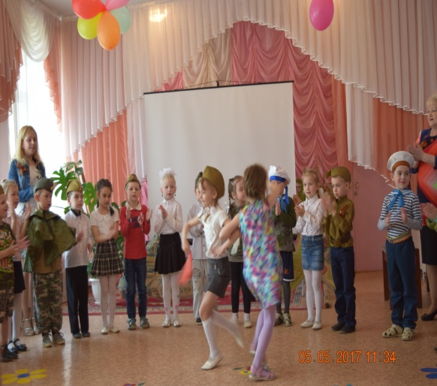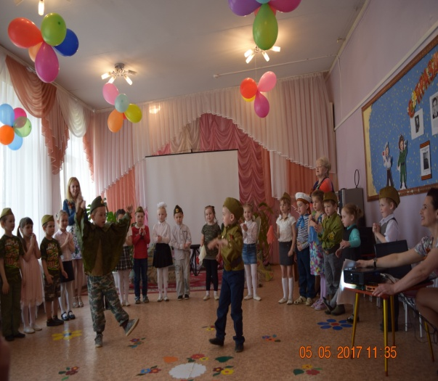

ВЗРОСЛЫЕ И ДЕТИ ПОЮТ ПЕСНЮ:

1 р, Тогда ещё нас не было на свете, когда гремел салют из края в край.
Солдаты, подарили вы планете, великий май, победный май!
2 р. Тогда ещё нас не было на свете, когда с победой вы домой пришли!
Солдаты мая! Слава вам навеки! От всей земли! От всей земли!
1 ВОС-ЛЬ: Всех, Отчизну отстоявших, прославляет наш народ.
О героях, в битвах павших, память вечная живёт.
2 ВЕДУЩИЙ: Вспомним всех поимённо, перед ними головы склоним.
Это нужно не мёртвым, это нужно живым!

МЕТРОНОМ: «МИНУТА МОЛЧАНИЯ»

2 ВОС-ЛЬ: (продолжает) Священны места тех сражений,
Где воины к подвигу шли.
Стране День Победы весенний
Они из боёв принесли.
На площадь приходим с цветами,
Бессменно солдат там стоит.
И вечный огонь – наша память
Всегда озаряет гранит!

ПЕСНЯ: «ВЕЧНЫЙ ОГОНЬ» муз. Филиппенко
1 ВОС-ЛЬ: Пусть не будет войны никогда,
Не коснётся нас больше беда!
В день победы все песни поют,
В честь Победы сверкает салют»

Звучит песня: «ДЕНЬ ПОБЕДЫ» муз. Александрова (на её фоне)
ВОС-ЛЬ: Слава нашим генералам! Дети: Слава!
Слава нашим адмиралам! Дети: Слава!
И солдатам рядовым! Дети: Слава!
Пешим, плавающим, конным, в жарких битвах закалённым,
Слава павшим и живым! Дети: От души спасибо им!

ВЕДУЩАЯ: Дорогие ребята, на память о нашем празднике
мы дарим вам «Георгиевские ленточки», как символ
победы над врагом!
С этими ленточками на груди вы пойдёте с родителями
9 мая на парад, к вечному огню, а вечером будете смотреть
Праздничный салют в честь Дня Победы!

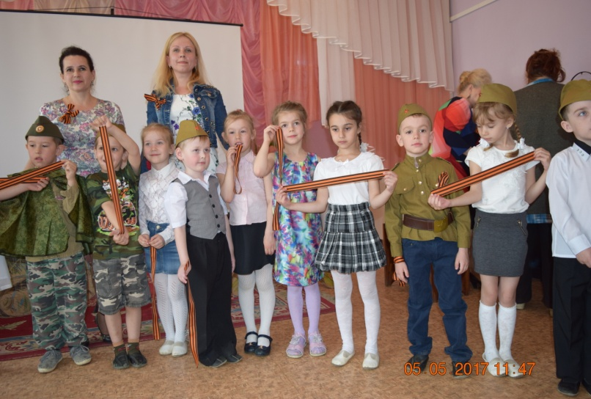
Звучит «МАРШ ПОБЕДЫ» (дети уходят из зала)

Фотосессия «Мы военные»

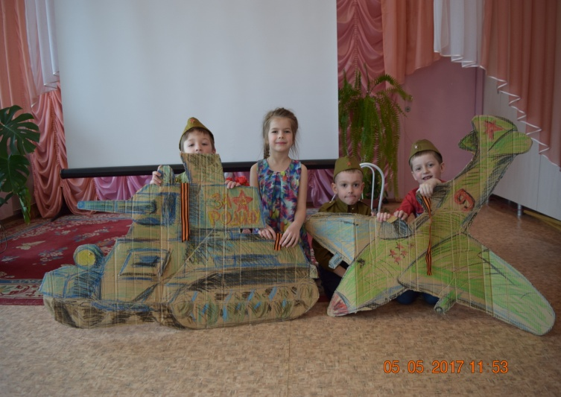

Участие детей и родителей в городском мероприятии
«Живой полк» г. Ярославль и Санкт-Петербург

